издается с августа 2012 года  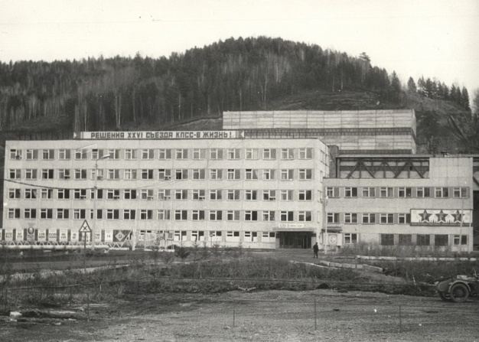  выходит 2 раза в месяц | Официальное издание органов местного самоуправления муниципального образования поселок Большая Ирба  № 1 13 января 2022 года

ОСТОРОЖНО МОШЕННИКИ!!!
В настоящее время наиболее распространенным видом мошенничества стало мошенничество в сфере информационно – телекоммуникационных технологий или компьютерной информации, с использованием средств мобильной связи. При этом злоумышленники постоянно совершенствуют уже имеющиеся и активно используемые схемы мошенничества по телефону, придумывая все более трудные для распознания способы обмана. Стоит помнить, что злоумышленники научились подменять телефонные номера, с которых осуществляется вызов, а так же современные технологии позволяют подделывать голос и видео на высоком уровне. В случае сомнений в добросовестности звонящего, лучше завершить звонок и перезвонить по номеру телефона банка или мобильного оператора (в зависимости от того, кем представился звонящий). При этом следует помнить, что ни сотрудники банка, ни другие третьи лица не могут запрашивать важную конфиденциальную информацию по телефону, в связи с чем звонки с соответствующей просьбой вероятнее всего являются мошенническими. Со стороны потенциальных жертв лучшим способом избежать уловок телефонных мошенников является осведомленность о том, какие схемы существуют.
Так распространение получила мошенническая схема с незаконным использованием подменных абонентских номеров (используются номера банков и подразделений МВД России). Звонок осуществляется якобы сотрудником банка, который информирует о попытке оформления неизвестным третьим лицом кредита в онлайн – банке. Далее злоумышленник убеждает гражданина в необходимости самостоятельно оформить кредит на ту же сумму, обналичить поступившие на банковскую карту деньги и перечислить их на так называемый резервный счет для мгновенного погашения кредита. Для подтверждения информации звонок поступает от «сотрудника полиции», который подтверждает слова мошенника, представившегося сотрудником банка.
Другая схема обмана, когда преступники разыгрывают ситуацию с «бандитами и полицейским». Сначала жертве звонит «участковый» и предупреждает о появившейся банде, которая вымогает денежные средства и угрожает расправой, при этом оставляет свой контактный номер на случай подобных угроз. Через некоторое время поступает звонок от вымогателя с угрозами семье жертвы в случае, если последний не переведет денежные средства на названный счет. Напуганный обыватель звонит «участковому», после чего лжесотрудник полиции рекомендует выполнить требования, отметив, что будет проводиться спецоперация и преступника поймают с поличным. При этом лжесотрудник полиции также призывает никому ни о чем не говорить, чтобы не нарушить «секретность».
Идеальным способом защиты выступает прекращение разговора с собеседником, личность которого вызывает подозрение. Для противодействия мошенническим действиям МВД России советует не совершать операции по инструкциям, полученным в результате телефонного разговора.
Сотрудники полиции просят граждан быть более бдительными и не переводить денежные средства неизвестным лицам.

МО МВД России «Курагинский»

Газета «Ирбинский вестник»  Учредитель Большеирбинский поселковый Совет депутатов  Тираж 50 экз. | Отпечатано в администрации МО поселок Большая Ирба  Курагинского района Красноярского края пгт Большая Ирба, ул. Ленина дом 2 тел. 6-32-65  Подписано в печать:12.01.2022  Отпечатано: 13.01.2022

